Załącznik nr 1.
do Umowy nr…………..
z dnia ……………. r.

OPIS PRZEDMIOTU ZAMÓWIENIA

Przedmiotem zamówienia jest: :
- wykonanie i dostawa projektów graficznych materiałów firmowych,
- wykonanie i dostawa projektów graficznych materiałów informacyjnych,
2a) wykonanie i dostawa materiałów informacyjnych,
- wykonanie i dostawa projektów graficznych materiałów promocyjnych,
3a) wykonanie i dostawa materiałów promocyjnych
(dalej określane również jako „Produkt/Produkty”) dla Instytucji Pośredniczącej, dla Działania 2.17 Skuteczny wymiar sprawiedliwości Programu Operacyjnego Wiedza Edukacja Rozwój (dalej: PO WER).

- WYMAGANIA DOTYCZĄCE WYKONANIA PROJEKTÓW GRAFICZNYCH MATERIAŁÓW FIRMOWYCH I PROMOCYJNYCH ORAZ WYKONANIA PROJEKTÓW GRAFICZNYCH I WYKONANIA MATERIAŁÓW INFORMACYJNYCH
- MATERIAŁY FIRMOWE
  - Projekt graficzny papieru firmowego w dwóch formatach: A4 i A3, używanego w korespondencji wewnętrznej i w korespondencji z podmiotami zewnętrznymi (zewnętrznej).
    - projekt graficzny powinien zawierać:
    - napis: Instytucja Pośrednicząca dla Działania 2.17 Skuteczny wymiar sprawiedliwości Program Operacyjny Wiedza Edukacja Rozwój na lata 2014-2020,
    - oznakowanie: logotyp Ministerstwa Sprawiedliwości (MS) oraz logotypy Funduszy Europejskich i Unii Europejskiej, zgodnie z wytycznymi dla PO WER,
    - stopkę z danymi teleadresowymi IP;
    - projekt powinien uwzględniać:
    - otwieranie m.in. w programie Ms Word 2010/2013,
    - układ graficzny w orientacji strony w pionie i w poziomie, w wersji pełnokolorowej oraz w wersji monochromatycznej użytych logotypów.
    - Łącznie 8 projektów graficznych.
  - Projekt graficzny koperty w formatach: C5, C4
    - projekt graficzny powinien zawierać:
    - napis: Instytucja Pośrednicząca dla Działania 2.17 Skuteczny wymiar sprawiedliwości Program Operacyjny Wiedza Edukacja Rozwój na lata 2014-2020,
    - oznakowanie: logotyp Ministerstwa Sprawiedliwości (MS) oraz logotypy Funduszy Europejskich i Unii Europejskiej, zgodnie z wytycznymi dla PO WER,
    - dane teleadresowymi IP;
    - projekt powinien uwzględniać:
    - otwieranie m.in. w programie Ms Word 2010/2013,
    - Łącznie 4 projekty.
  - Projekt graficzny prezentacji multimedialnej - slajdu tytułowego, środkowego i końcowego prezentacji multimedialnej.
    - projekt graficzny powinien zawierać:
    - napis: Instytucja Pośrednicząca dla Działania 2.17 Skuteczny wymiar sprawiedliwości Program Operacyjny Wiedza Edukacja Rozwój na lata 2014-2020,
    - oznakowanie: logotyp Ministerstwa Sprawiedliwości (MS) oraz logotypy Funduszy Europejskich i Unii Europejskiej, zgodnie z wytycznymi dla PO WER,
    - slajd końcowy: dane teleadresowe Ministerstwa, adres strony internetowej dedykowanej dla IP PO WER;
    - projekt powinien uwzględniać:
    - formę zapisu: .ppt, .pptx otwierającego się w programie Microsoft PowerPoint,
    - układ graficzny w orientacji strony w poziomie, w wersji pełnokolorowej użytych logotypów.
    - Łącznie 1 projekt.
  - Projekt graficzny identyfikatora:
    - dla organizatora konferencji - z uwzględnieniem napisu: ORGANIZATOR
    - dla uczestnika konferencji - z uwzględnieniem napisu UCZESTNIK.
- projekt graficzny powinien zawierać:
    - napis: Instytucja Pośrednicząca dla Działania 2.17 Skuteczny wymiar sprawiedliwości Program Operacyjny Wiedza Edukacja Rozwój na lata 2014-2020,
    - oznakowanie: logotyp Ministerstwa Sprawiedliwości (MS) oraz logotypy Funduszy Europejskich i Unii Europejskiej, zgodnie z wytycznymi dla PO WER,
    - miejsce na dane: imię i nazwisko, instytucja, tytuł konferencji, data i miejsce konferencji;
- projekt powinien uwzględniać:
    - otwieranie m.in. w programie Ms Word 2010/2013,
    - możliwość automatycznego zaciągania danych (imię i nazwisko uczestnika/organizatora, instytucja) z arkusza programu Ms Excel,
    - dopasowanie do wymiarów etui na identyfikator, którego parametry techniczne opisane zostały w cz. II OPZ,
    - układ graficzny w orientacji poziomej, w wersji pełnokolorowej.
    - Łącznie 2 projekty graficzne.

- MATERIAŁY INFORMACYJNE
  - Projekt graficzny roll-up’a
- napis: Instytucja Pośrednicząca dla Działania 2.17 Skuteczny wymiar sprawiedliwości Program Operacyjny Wiedza Edukacja Rozwój na lata 2014-2020;
- oznaczenia niezbędne: logotyp MS oraz logotypy Funduszy Europejskich i Unii Europejskiej, zgodnie z wytycznymi dla PO WER;
- adres strony internetowej dedykowanej dla IP PO WER.
  - Projekt graficzny i treść plakatu informacyjnego:
- opracowanie treści plakatu prezentującej podstawowe informacje na temat działania 2.17 PO WER, przy założeniu, że plakat skierowany będzie do przyszłych beneficjentów projektów, tj. instytucji, które w ramach PO WER będą realizowały projekty konkursowe;
- obowiązkowe informacje, które powinny zostać umieszczone na plakacie: Instytucja Pośrednicząca dla Działania 2.17 Skuteczny wymiar sprawiedliwości Program Operacyjny Wiedza Edukacja Rozwój na lata 2014-2020;
- oznaczenia niezbędne: logotyp MS oraz logotypy Funduszy Europejskich i Unii Europejskiej, zgodnie z wytycznymi dla PO WER;
- adres strony internetowej dedykowanej dla IP PO WER;
- dane teleadresowe IP PO WER.
  - Projekt graficzny, treść, skład i łamanie ulotki informacyjnej:
- opracowanie treści ulotki prezentującej podstawowe informacje na temat działania 2.17 PO WER, przy założeniu, że ulotka skierowana będzie do przyszłych beneficjentów projektów tj. instytucji, które w ramach PO WER będą realizowały projekty konkursowe;
- obowiązkowe informacje, które powinny zostać umieszczone na ulotce: Instytucja Pośrednicząca dla Działania 2.17 Skuteczny wymiar sprawiedliwości Program Operacyjny Wiedza Edukacja Rozwój na lata 2014-2020;
- oznaczenia niezbędne: logotyp MS oraz logotypy Funduszy Europejskich i Unii Europejskiej, zgodnie z wytycznymi dla PO WER;
- adres strony internetowej dedykowanej dla IP PO WER;
- dane teleadresowe IP.
  - Projekt graficzny tabliczek informacyjnych samoprzylepnych:
- obowiązkowe informacje, które powinny zostać umieszczone na tabliczce: „W tym miejscu realizowany jest projekt współfinansowany ze środków pomocy technicznej Programu Operacyjnego Wiedza Edukacja Rozwój na lata 2014-2020, Instytucja Pośrednicząca dla Działania 2.17 Skuteczny wymiar sprawiedliwości”;
- oznaczenia niezbędne: logotyp MS oraz logotypy Funduszy Europejskich i Unii Europejskiej, zgodnie z wytycznymi dla PO WER;
- adres strony internetowej dedykowanej dla IP PO WER.
  - Projekt graficzny etykiet samoprzylepnych:
- napis: Instytucja Pośrednicząca dla Działania 2.17 Skuteczny wymiar sprawiedliwości Program Operacyjny Wiedza Edukacja Rozwój na lata 2014-2020;
- oznakowanie: logotyp MS oraz logotypy Funduszy Europejskich i Unii Europejskiej, zgodnie z wytycznymi dla PO WER;
- opcjonalnie adres strony internetowej dedykowanej dla IP PO WER.
  - Wykonanie materiałów informacyjnych zgodnie z opisem technicznym w cz. II OPZ.
- MATERIAŁY PROMOCYJNE
  - Projekt graficzny teczki okładkowej na dokumenty A4.
- przód teczki powinien zawierać:
- napis: Instytucja Pośrednicząca dla Działania 2.17 Skuteczny wymiar sprawiedliwości Program Operacyjny Wiedza Edukacja Rozwój na lata 2014-2020,
- oznakowanie: logotyp Ministerstwa Sprawiedliwości (MS) oraz logotypy Funduszy Europejskich i Unii Europejskiej, zgodnie z wytycznymi dla PO WER,
- opcjonalnie: motyw/grafika;
- tył teczki powinien zawierać:
- napis: Ministerstwo Sprawiedliwości,
- dane teleadresowe IP,
- adres strony internetowej dedykowanej dla IP PO WER.
  - Projekt graficzny notesu:
- napis: Instytucja Pośrednicząca dla Działania 2.17 Skuteczny wymiar sprawiedliwości Program Operacyjny Wiedza Edukacja Rozwój na lata 2014-2020;
- oznakowanie: logotyp MS oraz logotypy Funduszy Europejskich i Unii Europejskiej, zgodnie z wytycznymi dla PO WER;
- adres strony internetowej dedykowanej dla IP PO WER;
- opcjonalnie: motyw/grafika na okładce.
  - Projekt graficzny nadruku na długopis:
- oznakowanie: logotyp MS oraz logotypy Funduszy Europejskich i Unii Europejskiej, zgodnie z wytycznymi dla PO WER,
- opcjonalnie: adres strony internetowej dedykowanej dla IP PO WER.
  - Projekt graficzny nadruku na smycz:
- oznakowanie monochromatyczne: logotyp MS oraz logotypy Funduszy Europejskich i Unii Europejskiej, zgodnie z wytycznymi dla PO WER,
- adres strony internetowej dedykowanej dla IP PO WER;
  - Okładka na identyfikator - zgodnie z opisem zamieszczonym w cz. II OPZ.
  - Wykonanie materiałów promocyjnych zgodnie z opisem technicznym w cz. II OPZ.
- INFORMACJE DOTYCZĄCE WYKONANIA MATERIAŁÓW INFORMACYJNYCH I PROMOCYJNYCH
Lp. | Nazwa materiału | Opis materiału | Ilość (nie więcej niż)
MATERIAŁY INFORMACYJNE
1. | Roll-up | - wymiary: 85 lub 100 x 200 cm,  - waga: 3,5 – 4 kg,  - konstrukcja: aluminium z mechanizmem samonawijającym,  - składany maszt,  - dwie stabilne aluminiowe stopki,  - nadruk: jednostronny, wielokolorowy, w skali CMYK (4+0), technika dowolna, trwała,  - akcesoria: pokrowiec sztywny, kolor dowolny.  Przykład: | 3 szt.
 |  | 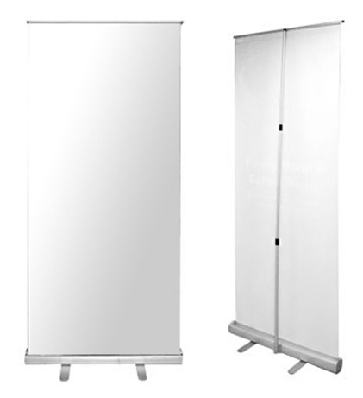
2. | Ulotka | - format: A4, falcowany na 2 lub 3,  - druk: dwustronny, wielokolorowy, w skali CMYK (4+4),  - papier: kredowy, matowy, gramatura min. 150 g/m2,  - wykończenie: lakier dyspersyjny mat 1+1,  - liczba stron: 4 lub 6. | 5 000 szt.
3. | Plakat informacyjny | - format: A3,  - druk: jednostronny, wielokolorowy, w skali CMYK (4+0),  - papier: kredowy, matowy minimum 300g/m2,  - wykończenie: lakier dyspersyjny mat 1+0. | 200 szt.
4. | Tabliczka informacyjna samoprzylepna | - format: A5,  - materiał: płyta pleksi, akrylowa lub PVC,  - kolor: biały,  - nadruk: jednostronny, wielokolorowy, w skali CMYK (4+0), techniką dowolną, trwałą.  Przykład:  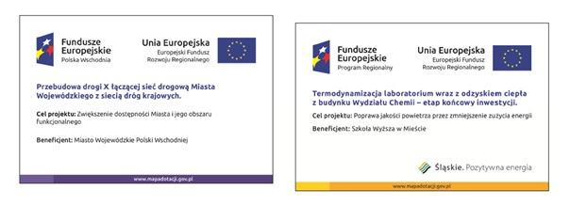 | 10 szt.
5. | Etykiety samoprzylepne | - format:  - 30 mm dł. x 20 mm szer.,  - 100 mm dł. x 55 mm szer.,  - materiał: papier błysk, co najmniej 90 gram lub inny, po akceptacji Zamawiającego,  - wykończenie: powlekanie folią,  - nadruk: jednostronny, wielokolorowy, w skali CMYK (4+0), techniką dowolną, trwałą. | po 200 szt. każdego formatu
MATERIAŁY PROMOCYJNE
1. | Teczka | - format:  - po złożeniu: 220 x 305 x 5 mm,  - po rozłożeniu: 505 x 395 mm (lub 515 x 400 mm, lub 495 x 390 mm),  - papier: ekologiczny 250 - 300 g/m2, matowy, pochodzący w 100% z makulatury (matowy biały lub szaro-oliwkowy) lub z surowej litej tektury ekologicznej,  - uszlachetnianie: folia soft touch (dotyczy użycia jako materiału do wykonania teczki papieru ekologicznego 250 g/m2),  - nadruk: jednostronny, wielokolorowy, w skali CMYK (4+0),  - nadruk: na przodzie i tyle teczki, techniką dowolną, trwałą,  - introligatornia: sztancowanie z wykrojnika drukarni.  Przykład:  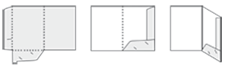 | 700 szt.
2. | Notes | - blok klejony (po krótszym boku), złożony z minimum 50 kartek + okładka,  - format: A5,  - okładka: papier: pochodzący w 100% z makulatury, ekologiczny 250 - 300 g/m2 (matowy biały lub szaro-oliwkowy ) lub z surowej litej tektury ekologicznej,  - okładka nadruk: jednostronny, wielokolorowy, w skali CMYK (4+0),  - środek: papier pochodzący w 100 % z makulatury, ekologiczny 70-80g /m2,  - środek nadruk: 1 kolor Pantone Gray 1+1 (nadruk w kratkę lub w linie),  - nadruk: techniką dowolną, trwałą. | 700 szt.
3. | Długopis | - długopis automatyczny, metalowy z lakierowanym korpusem, z błyszczącym chromowanym klipem i szpicem,  - wkład niebieski,  - kolor obudowy: preferowany pomarańczowy (odpowiedni kontrast, który zagwarantuje odpowiednią czytelność obowiązkowych logotypów),  - nadruk: techniką dowolną, trwałą. | 700 szt.
 |  | Przykład:
 |  | 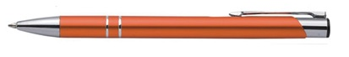
4. | Smycz | - szerokość: około 15 mm do 20 mm,  - długość: około 90 - 100 cm,  - zakończona srebrnym, metalowym karabińczykiem,  - preferowany kolor: pomarańczowy,  - nadruk: kolorowy, techniką dowolną, trwałą.  Przykład:  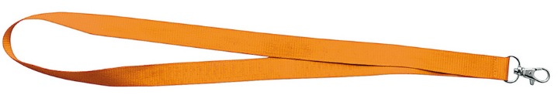 | 200 szt.
5. | Identyfikator etui | - format:  - wymiary zewnętrzne około: 74 mm x 91 mm,  - wymiary wydruku: 54 mm x 85,6 mm,  - folia wysokoprzezroczysta:  - przednia: półtwarda,  - tylna: twarda,  - otwór na zapięcie smyczy.  Przykład:  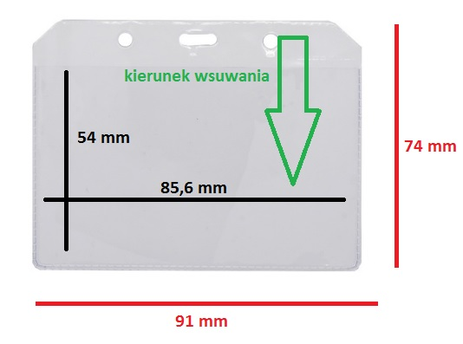 | 200 szt.
Uwagi:
- logotypy, napisy i znaki umieszczane na Produktach muszą być trwale z nimi związane,
- Produkty muszą być pierwszego gatunku, fabrycznie nowe i wolne od wad oraz spełniać warunki określone dla produktów bezpiecznych w rozumieniu art. 4 ustawy z dnia 12 grudnia 2003 r. o ogólnym bezpieczeństwie produktów (tekst jedn.: Dz. U. z 2016 r. poz. 2047),
- Produkty muszą być spójne kolorystycznie, tzn. np. „granat” na jednym produkcie powinien być zgodny z „granatem” na innym produkcie oraz taki sam, jeśli Produkt jest wykonany z tego samego materiału.
- INFORMACJE DODATKOWE
- Przed przystąpieniem do realizacji zamówienia, w ciągu 5 dni roboczych od dnia podpisania umowy, Zamawiający zorganizuje spotkanie w swojej siedzibie, podczas którego omówi z Wykonawcą harmonogram realizacji zamówienia.
- Wykonawca podczas realizacji zamówienia zobowiązany jest do wyjaśniania wątpliwości dotyczących przedmiotu zamówienia i zastosowanych rozwiązań, osobom wskazanym przez Zamawiającego, telefonicznie, pisemnie lub mailowo, lub jeśli to konieczne, podczas osobistego spotkania w siedzibie Zamawiającego.
- Wykonawca jest zobowiązany do podania na etapie projektowym szczegółowych, wyczerpujących parametrów dotyczących proponowanych materiałów.

